Craquelés chocolat
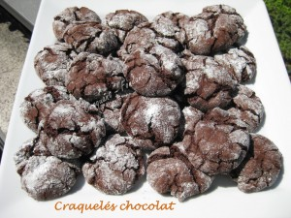 Pour environ 70 biscuits
- 270 g de chocolat noir
- 50 g de lait
- 190 g de farine
- 1 sachet de levure chimique (11 g)
- 60 g de cacao amer en poudre
- 100 g de beurre mou
- 220 g de cassonade
- 2 œufs (100 g)
- sucre glace
La plaque du four tapissée de papier cuisson
Préchauffage du four à 160°C (Chaleur tournante)
Faire fondre le chocolat dans le lait à feu très doux ou au micro-ondes comme moi.
Remuer pour lisser la préparation.
Tamiser la farine avec la levure et le cacao.
Travailler au fouet le beurre mou avec le sucre.
Incorporer les œufs.
Ajouter le chocolat et mélanger.
Ajouter enfin le mélange farine-cacao et terminer de bien l'incorporer à la spatule.
Former des petites boules (plus ou moins grosses en fonction de la taille des biscuits que vous souhaitez) et les rouler dans le sucre glace.
Déposer les boules sur la plaque du four en les espaçant car elles vont s'étaler un peu en cuisant.
Enfourner pour 13 minutes.
Faire glisser la feuille de papier cuisson sur le plan de travail et laisser refroidir.
Ranger les biscuits dans une boîte métallique.

